Содержание

Предисловие | 4
«Он твой поэт, Россия!». Жизнь и творчество Н.М. Рубцова | 6
Сценарии, посвященные творчеству Н. Рубцова | 12
Николай Рубцов в Ленинградской области | 13

Предисловие
«Но только здесь, во мгле заледенелой,
Она восходит ярче и полней,
И счастлив я, пока на свете белом
Горит, горит звезда моих полей...»
Н. Рубцов

В 2011 году мы отметили 75-летие со дня рождения замечательного русского поэта Николая Рубцова.
Поэт родился в 1936 году в селе Емецк Архангельской области. Первая книга стихов «Лирика» вышла в 1965 г. в Архангельске. Затем были изданы поэтические сборники «Звезда полей» (1967), «Душа хранит» (1969), «Сосен шум» (1970). После смерти были опубликованы сборники: «Последний пароход» (Москва, 1973), «Избранная лирика» (Вологда, 1974), «Подорожники» (Москва, 1975), «Стихотворения» (1977).
Творчество Николая Рубцова - явление в русской литературе двадцатого века. Тончайший лирик, он писал о преходящем и вечном, о земных радостях и печалях, о любви к родной земле. О своей поэзии сам Николай Рубцов написал:
«Я переписывать не стану
Из книги Тютчева и Фета,
Я даже слушать перестану
Того же Тютчева и Фета.
И я придумывать не стану
Себя особого, Рубцова,
За это верить перестану
В того же самого Рубцова,
Но я у Тютчева и Фета
Проверю искреннее слово,
Чтоб книгу Тютчева и Фета
Продолжить книгою Рубцова!..»
Однако поэт не был по достоинству оценен при своей короткой жизни. Певец «тихой родины», он оставался в тени стихотворцев эстрадного бума.
Всенародное признание Рубцова пришло после его трагической гибели, в середине 1970-х. Сегодня мы можем наслаждаться не только его поэтическими творениями, но и прекрасными песнями, написанными на стихи поэта – «Букет», «В горнице», «В твоих глазах» и многими другими.
Некоторые периоды жизни поэта тесно связаны с Ленинградской областью. В 1950-е г. он начинал свою творческую жизнь во Всеволожске, где в редакции районной газеты собирались местные литераторы. Здесь, в «Трудовой славе», Рубцов напечатал более десятка своих стихотворений. В 1955 году Н. М. Рубцов приезжает в пос. Приютино (ныне – в составе г. Всеволожск), где работает слесарем-сборщиком на артиллерийском испытательном полигоне. Здесь же Рубцов бывал и во время отпуска с эсминца Северного военно-морского флота, на котором служил с 1955 по 1959 год. В Приютине написаны стихотворения «О собаках», «Морские выходки» и некоторые другие. Поэт часто приезжал к брату в Невскую Дубровку (Всеволожский р-н), потом какое-то время и жил здесь на Советской улице (1959-1961гг.). Его именем в поселке названа улица.
Ленинградской областной универсальной научной библиотекой подготовлена областная кольцевая выставка «Николай Рубцов : стихи и судьба» для демонстрации в библиотеках региона. Основные разделы выставки дают представление нынешнему поколению о русском поэте, а также возможность всем желающим самим познакомиться с творчеством Рубцова, с литературой о его жизни.
В разделе «Он - твой поэт, Россия!». Жизнь и творчество Н.М. Рубцова» представлены новые издания произведений Рубцова в фондах ЛОУНБ, а также биографические материалы и критические статьи о его творчестве. «Н. Рубцов в Ленинградской области» - в этом разделе собраны краеведческие материалы, связанные с жизнью Н. Рубцова во Всеволожском районе Ленинградской области.
На выставке представлены книги, периодические издания из фонда областной библиотеки.
Выставка адресована прежде всего школьникам, студентам, учителям, библиотекарям, а также всем, кто интересуется культурой нашей страны.
В практике работы библиотек Каталог может быть использован для подготовки массовых мероприятий, оформления книжных выставок и при выполнении тематических библиографических справок.
«ОН - ТВОЙ ПОЭТ, РОССИЯ!»

ЖИЗНЬ И ТВОРЧЕСТВО
Н.М. РУБЦОВА

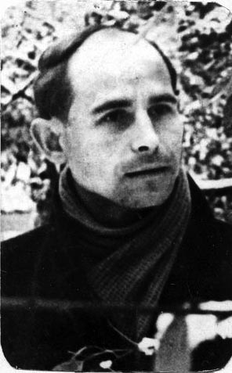
Н.М. Рубцов

РУБЦОВ Н. М. Собрание сочинений в трех томах / Н. М. Рубцов ; сост. В. Зинченко. – М. : ТЕРРА, ИЦ, 2000.
Т.1 : Стихотворения 1942 – 1967. – 350 с.
Т.2 : Стихотворения 1967 – 1971; шуточные стихи для детей; переводы. – 301 с.
Т.3 : Проза : статьи; рецензии; варианты и черновики стихотворений; письма. – 431 с.

РУБЦОВ Н.М. Собрание сочинений. В 2 томах. / Н. Рубцов ; сост. В. Коротаев. – Вологда : КИФ «Вестник», 1994.
Т.1 : Русский огонек : стихи, переводы, воспоминания, проза, письма. – 425 с.
Т.2 : Воспоминания о Николае Рубцове. – 426 с.

РУБЦОВ Н.М. Избранное / Н. Рубцов; сост. С. Викулова, В. Оботурова. – М. : Худож. лит., 1982. – 319 с.

РУБЦОВ Н.М. Лирика / Н. Рубцов ; худож. Ю. Конов. – М. : Современник, 1984. – 294 с. : ил.

РУБЦОВ Н.М. Подорожники : стихи / Н. Рубцов; сост. В. Коротаев ; худож. В. Сергеева. – М. : Мол. гвардия, 1985. – 319 с. : ил.

РУБЦОВ Н.М. Посвящение другу : [стихотворения] / Н. Рубцов. – Л. : Лениздат, 1984. – 254 с. : ил.

РУБЦОВ Н.М. Про зайца : стихи для мл. шк. возраста / Н. Рубцов; худож. В. Чапля. – М. : Малыш, 1990. – 16 с. : ил.

РУБЦОВ Н.М. Россия, Русь! Храни себя… : стихи : повесть о поэте / сост. В. Сафонов. – М. : Воениздат, 1992. – 383 с. : ил.

РУБЦОВ Н.М. Сосен шум : стихи / Н. Рубцов; худож. А. Федотов. – М. : Сов. писатель, 1970. – 86 с. : ил.

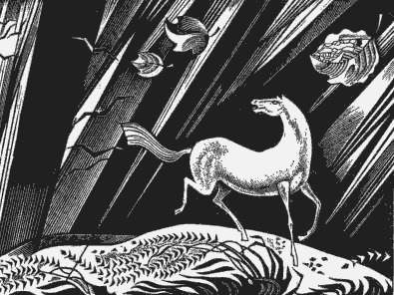  Худ. В. Сергеев.  Илл. к сборнику  стихотворений Н. Рубцова | РУБЦОВ Н.М. Стихотворения. - / Н. Рубцов. – М. : АСТ : АСТ МОСКВА : Транзиткнига, 2006. – 319 с.  Сборник стихотворений Николая Рубцова включает произведения 1962 – 1971 гг.

РУБЦОВ Н.М. Стихотворения / Н. Рубцов ; предисл. В. Кожинова. – М. : Сов. Россия, 1983. – 172 с. – (Сельская б-ка Нечерноземья).
Сборник стихотворений Николая Рубцова включает циклы «Волны и скалы», «Звезда полей», «Сосен шум», «Зеленые цветы».

РУБЦОВ Н.М. Стихотворения / Н. Рубцов ; сост. В. Кожинов. – М. : Профиздат, 1998. – 350 с. – (Поэзия XX века).

РУБЦОВ Н.М. Тихая моя родина : стихотворения / Н. Рубцов. - М. : Эксмо, 2006. – 368 с. – (Золотая серия поэзии).
Сборник стихотворений прекрасного русского поэта Николая Рубцова. Его «тихая» поэзия проникает в душу, к ней хочется возвращаться вновь и вновь. Щемящая интонация его стихов выстрадана человеком, живущим болью своего времени, своей родины.

***

ОГРЫЗКО В. Русские писатели. Современная эпоха. Лексикон : эскиз будущей энциклопедии / В. Огрызко. – М. : Лит. Россия, 2004. – 545 с.
Из содерж.: Рубцов Н.М. – С. 415-416.

РУССКИЕ писатели 20 века : биогр. словарь /гл. ред. и сост. П.А. Николаев. – М. : Большая российская энциклопедия ; «Рандеву – АМ», 2000. – 808 с. : ил.
Из содерж.: Рубцов Н.М. – С. 604-605.

***

ИЗ ПОЭЗИИ Николая Рубцова : вокальные циклы советских композиторов для голоса и фортепьяно. — М. : Сов. писатель, 1990. — 81 с.
Лирика Н. Рубцова на редкость музыкальна. Не случайно многие его стихи стали нашими любимыми песнями, такие как «Букет», «В горнице», «В твоих глазах». Некоторые из них включены в этот сборник.

КОЖИНОВ В.В. Николай Рубцов : заметки о жизни и творчестве поэта / В. Кожинов. — М. : Сов. Россия, 1976. — 85 с. — (Писатели Советской России).
«Но только здесь, во мгле заледенелой,
Она восходит ярче и полней,
И счастлив я, пока на свете белом
Горит, горит звезда моих полей...»
Эти строки Николая Рубцова могут служить поэтическим эпиграфом ко всему творчеству поэта, которому посвящена книга известного литературоведа В. Кожинова. В книге освещаются основные вехи и события жизни поэта. Автор проникновенно и глубоко анализирует стихи, вскрывает неповторимое содержание лирики, своеобразие её, глубокую патриотическую сущность поэзии Н. Рубцова.

КОНЯЕВ Н. М. Николай Рубцов / Н.М. Коняев. — М. : Алгоритм, 2006. — 399 с.: 16 л. ил. — (Властители дум).

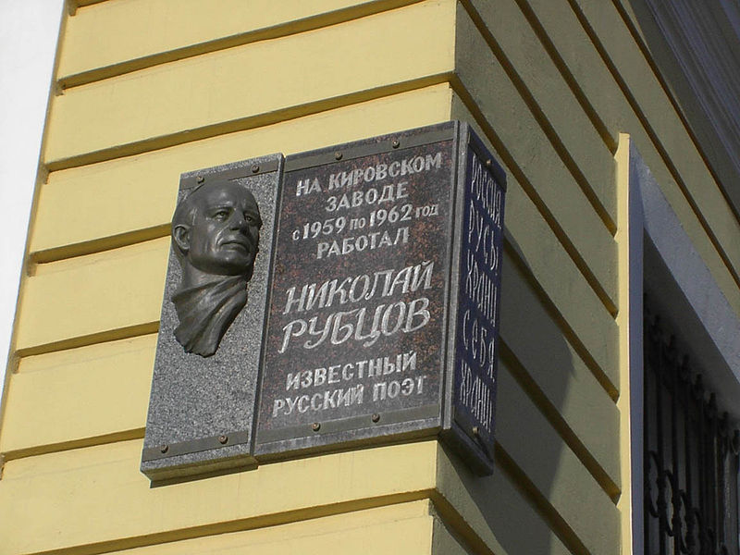

Мемориальная доска, посвященная Н.Рубцову
на здании Кировского завода

КОНЯЕВ Н. М. Николай Рубцов / Н.М. Коняев. — М. : Молодая гвардия, 2001. — 364 с. : 16 л. ил. — (Жизнь замечательных людей: Сер. биогр.).
Книга о замечательном поэте Николае Рубцове, лирике и провидце собственной судьбы, - на сегодняшний день, самая обстоятельная биография. Страницы книги исполнены любви и горечи. Интересны и помещенные в ней фотографии из личных архивов Н. Коняева и С. Куняева.

ПОЛЕТОВА М.А. Душа хранит… : Николай Рубцов : малоизвестные страницы биографии / М. Полетова. – М. : Мол. гвардия, 2009. – 284 с. : ил.

ПОПОВ Н. А. Николай Рубцов в воспоминаниях друзей : ранее не опубликованные стихотворения и материалы. / Николай Попов. — М. : Центрполиграф, 2008. — 254 с.

НИКОЛАЙ РУБЦОВ : время, наследие, судьба : лит.-худож. альманах / сост. С. Сорокин. – СПб., 1994. – 70 с.

НИКОЛАЙ РУБЦОВ : Вологодская трагедия / сост. Н. Коняев. – М. : Эллис-Лак, 1998. – 464 с.
При жизни у Николая Рубцова вышло четыре сборника стихов. По цензурным соображениям, при их публикации поэт вынужден был идти на исправления и пропуски. Настоящее издание впервые знакомит читателя с «нерецензированным» Н. Рубцовым. В книгу вошли также: повесть Н. Коняева «Путник на краю поля», письма Н. Рубцова и воспоминания современников о поэте.

***

АБРАМОВА Т. Бескорыстная память : стихи и судьба Николая Рубцова [о музее Николая Рубцова в петербургской библиотеке № 5 Невской ЦБС] /Т. Абрамова // Библиотечное дело. – 2010. - № 10. – С. 34-36.

АУШЕВ В. "И архангельский дождик на нас моросил": Рубцов: осень 70-го / В. Аушев // Наш современник. – 2007. - № 8. – С. 256-263.

БАРАКОВ В. Неизвестные стихотворения и письма Николая Рубцова / В. Бараков // Москва. - 2006. - № 1. - С. 217-222 : фото.

БАРАКОВ В. «Есть какая-то вечная тайна…» : (новое о судьбе Николая Рубцова) / В. Бараков // Север. - 1993. - № 10. - С. 156-158.

БЕЛКОВ В. Один год из жизни Рубцова : [страницы биографии Н.М. Рубцова] / В. Белков // Север. – 1996. - № 2. – С.146-152.

БЕЛКОВ В. Ручная молния : (экспромты Николая Рубцова) / В. Белков // Север. – 1993. - № 5. – С.157-159.

БЕЛКОВ В. Неодинокая звезда : (О двух стихотворениях Николая Рубцова) / В. Белков // Север. – 1987. - № 10. – С.111-115.

ВЕРЕСОВ Л. Поэт Н.М. Рубцов и вологодские писатели /Л. Вересов // Невский альманах. – 2012. - № 4. – С. 48-52.

ДЬЯКОНОВА В. "Пусть меня ещё любят и ищут..." / В. Дьяконова // Берегиня дома твоего: журнал для семейного и внеклассного чтения. — 2007. — № 6. — С. 46-50.

ЕЛЕСИН В. Переплетенные дороги / В. Елесин // Встреча. – 2006. - № 1 – С.45-47; № 2. – С. 42-45; № 3. – С. 42-43; № 4. – С. 44-45.

К 60-ЛЕТИЮ Николая Рубцова : воспоминания современников // Слово. - 1996. - № 1/2. - С. 7-20.

КОНЯЕВ Н. Путник на краю поля : повесть о Николае Рубцове / Н. Коняев // Север. – 1992. - № 1. – С.62-100.

КОНЯЕВ Н. Свет его стихов : [к 70-летию Н. Рубцова] / Н. Коняев // Встреча. – 2006. - № 6. – С.38-39.

КОНЯЕВ Н. Трагедия в Петербурге : [о трагической судьбе внука Н. Рубцова] / Н. Коняев // Встреча. – 2006. - № 1. – С.47.

КОСТИН И. Посвящено Николаю Рубцову : [о конференции к 50-летию Н.М. Рубцова] / И. Костин // Север. – 1986. - № 5. – С.120.

КОШЕЛЕВА М. Что вспомню я?.. : [о фотоколлекции, посвященной 70-летию Н.М. Рубцова] / М. Кошелева // Встреча. – 2005. - № 12. – С.38-39.

КРУГЛИКОВ А. У памятника Н. Рубцову : [стихи] / А. Кругликов // Невский альманах. – 2012. - № 4. – С. 54.
КУЗНЕЦОВ Ф. «…О судьбе поседевшей Руси»: Из воспоминаний о Николае Рубцове / Ф. Кузнецов // Наш современник. – 1996. - № 1. – С. 213-220.
КУНЯЕВ С. «В борьбе неравной двух сердец» /С. Куняев // Наш современник. – 2012. - № 1. – С. 157 – 178; № 2. – С.203 – 217.
Статья о взаимоотношениях Н. Рубцова и Л. Дербиной.
НОВОЕ о Николае Рубцове : [ сост. и публикация А. Антуфьева ] // Наш современник. – 1997. - № 1. – С. 188-191.
ПАМЯТИ Николая Рубцова (1936-1971 гг.) : [воспоминания] / В.Белков, А. Азовский, В. Макеев, А. Леонардов, С. Куняев // Наш современник. - 2001. - № 1.- С. 111-133.
СИЗОВ А. «По лесам, в окрестностях Ветлуги» : встречи с Н. Рубцовым / А. Сизов // Север. – 1988. - № 11. – С. 103-110.
СКОБЕЛЬСКАЯ Т. Он воспел тихую свою родину : [о творчестве Н. Рубцова] /Т. Скобельская // Клуб. – 2005. - № 12. – С.33-34.
СМИРНОВ Н. Нечаянный визит Николая Рубцова : [о знакомстве автора с Н.М. Рубцовым] / Н. Смирнов // Берегиня . - № 10. – 2012. – С. 29-33.

ШНЕЙДЕРМАН Э. «Словно зверь, я уйду по метели…» : [публикация стихотворений Н.М. Рубцова] / Э. Шнейдерман // Искусство Ленинграда. – 1991. - № 1. – С.42-43.

С Ц Е Н А Р И И,
посвященные творчеству Н. Рубцова

СОЛОВЬЕВА А.М. Он - твой поэт, Россия… : [литературно-поэтическая композиция к 65-летию Н.М. Рубцова] / А. Соловьева // Читаем, учимся, играем. – 2000. - № 7. – С. 101-110.

СОЛОВЬЕВА Л.Г. Светлая лира : лит. композиция о Н.М. Рубцове /Л. Соловьева // Читаем, учимся, играем. – 1998. - № 8. – С. 52-56.

ЮГАЙ С. Горит, горит звезда моих полей… : сценарий литературного вечера памяти Николая Рубцова / С. Югай // Сценарии и репертуар. – 2007. - № 10. – С.73-87.

«Я ЛЮБЛЮ свою страну…» : сценарий вечера, посвященного творчеству Н. Рубцова. – Приморск, 1994. – СНИКИ № 2003.

НИКОЛАЙ РУБЦОВ
в Ленинградской области

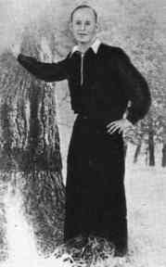  Рубцов в Приютине.  1955г. | 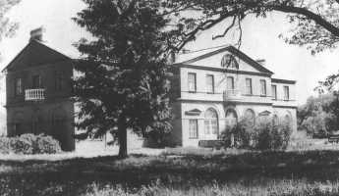  Усадьба Олениных "Приютино".  Здесь размещалось общежитие артиллерийского полигона,  в котором жил Н. Рубцов

СОЛОХИН Н. Д. Венцель И. В. Всеволожск: путешествие в прошлое / Н. Д. Солохин, И. В. Венцель. – СПб. : ИД «Остров», 2005. – С. 93-94.

***

БЕЛКОВ В. Неизвестный Рубцов : [о некоторых стихотворениях Н. Рубцова, написанных в Приютине и пос. Невская Дубровка] / В. Белков // Север. – 1990. - № 11. – С. 153-157.

ИВАНОВ С. Николай Рубцов : эпизоды и образы / С. Иванов // Нева. - 1999. – № 12.
О пребывании Н. Рубцова в Невской Дубровке.

СОРОКИН С. Редкая фотография : [о редкой фотографии Н. Рубцова 1955 г., сделанной в Приютине] / С. Сорокин // Аврора. – 1996. - № 6. – С. 52.

ВСЕВОЛОЖСК литературный : рек. указ. лит. / Всеволожск : Всеволожская центр. городская б-ка им. Ю. Г. Слепухина. – Всеволожск, 2006. – С. 15.

ВСЕВОЛОЖСКАЯ земля в судьбах русских поэтов ХХ века Н. Гумилева и Н. Рубцова : рек. указ. лит. / Всеволожск : Всеволожская центр. городская б-ка им. Ю. Г. Слепухина. – Всеволожск, 2006. – 14 С.

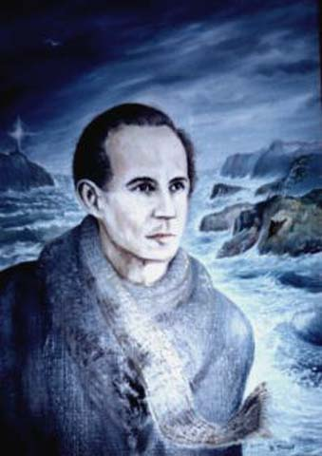

В.Таиров. Волны и скалы.
Портрет Н.М. Рубцова.1999 г.
Из коллекции музея
Библиотеки им. Н.Рубцова (Санкт-Петербург)

***

Россия, Русь - куда я ни взгляну,
За все твои страдания и битвы,
Люблю твою, Россия, старину,
Твои леса, погосты и молитвы,
Люблю твои избушки и цветы,
И небеса, горящие от зноя,
И шепот ив у омутной воды,
Люблю навек, до вечного покоя...
Россия, Русь! Храни себя, храни!

Н. Рубцов

